GABINETE DO SECRETÁRIO
OUVIDORIA DA SAÚDE

1 . INTRODUÇÃO
A Ouvidoria do SUS em 2017 comemorando 10 anos de implantação, durante este período vem atuando como um instrumento de gestão pública e do controle social para a defesa do direito à saúde e do aperfeiçoamento da qualidade e da eficácia das ações e serviços prestados pelo SUS. Através do fortalecimento da gestão participativa, com a escuta ao cidadão e aos profissionais vinculados ao SUS, a Ouvidoria poderá identificar os principais problemas e captar as reais necessidades da sociedade.
A efetivação do trabalho da Ouvidoria se dá quando essas expectativas podem ser revertidas em dados que subsidiem ações estratégicas no âmbito da saúde pública, em suas diversas frentes de atuação. Na atual situação vivenciada em todo o país onde existe uma cultura de judicialização da saúde, a Ouvidoria deveria ser fomentada como “um recurso estratégico” visto que a ouvidoria desempenha um papel de articulador e mediador de conflitos, onde a prática do dialogo, exercício da escuta ativa e adotando técnicas que promovam a quebra desta cadeia litigiosa, onde o foco é voltado para o conflito, e possamos adotar uma cultura de diálogo com foco voltado para a solução, evitando assim demandas judiciais, pois o usuário do SUS se posiciona nesse conflito como um sujeito de direitos
Este relatório tem por objetivo subsidiar a gestão em relação à atual situação da saúde do Estado, bem como, apoiar o gestor estadual na tomada de decisão e direcionamento de ações políticas e estratégicas, por meio da análise e levantamento de dados referentes à atuação das áreas técnicas da SES, Hospitais Regionais e municípios tocantinenses no que se refere à Ouvidoria.
Neste relatório traçamos um diagnóstico da situação da saúde no Estado do Tocantins, aos olhos dos cidadãos usuários do SUS que recorreram a esta Ouvidoria, com vistas a aperfeiçoar a qualidade e a eficácia das ações e serviços prestados pelo SUS. Como ferramentas de gestão que possibilitam a captação, extração e análise de dados gerenciais.
A Ouvidoria conta com alguns serviços e sistema que facilitam a identificação de demandas sociais, em suas dimensões individuais e coletivas, transformando-as em suporte estratégico para o gestor público. Dessa forma, a Ouvidoria espera, ao exercer o seu papel de mediadora entre o usuário e os gestores do sistema, promover a interação entre o órgão e o cidadão, a defesa de seus direitos e a regulação dos serviços de saúde.

2. MÉTODO
Os dados referentes às demandas são provenientes de alguns serviços e sistema que foram disponibilizados à Ouvidoria, como:
.Teleatendimento: presta atendimento, via telefone 0800 64 27200, das 07h às 19h, em dias úteis;
. Atendimento presencial: também das 07h às 19h, em dias úteis;
. Email: é disponibilizado aos usuários, o email sesauouvidoria@gmail.com, monitorado todos os dias.
. Sistema OuvidorSUS do Ministério da Saúde que recebe, tipifica e encaminha as demandas aos órgãos competentes. Esse sistema foi desenvolvido pelo DOGES – Departamento de Ouvidoria do SUS, juntamente com o DATASUS.
. Carta, por meio do endereço: Esplanada das Secretarias, Secretaria de Estado da Saúde, Praça dos Girassóis, s/n Centro, CEP 77.003-020.
3. ANÁLISE E DISCUSSÃO DOS DADOS
O principal objetivo do presente relatório é demonstrar, através do levantamento e análise de dados, a real situação da saúde no Estado sob a ótica do usuário, para um melhor direcionamento das ações e serviços de saúde.
Portanto apresentamos a seguir, as análises de todos os dados colhidos, a começar pelo total de atendimentos em todo o Estado, propiciando uma idéia geral do fluxo de trabalho durante o ano de 2016.
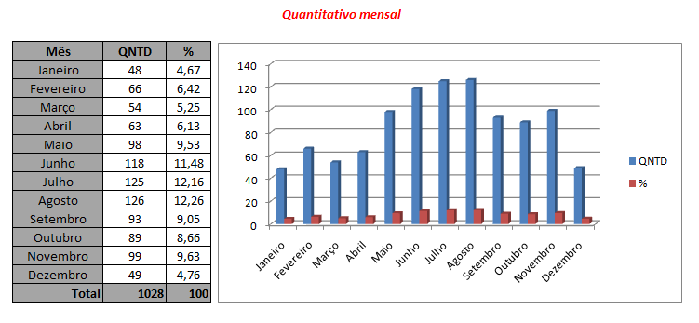
Conforme dados apresentados acima, verifica-se que houve um aumento significativo no número de atendimentos da Ouvidoria a partir de junho de 2016. Este aumento deve-ser à divulgação do 0800 através de cartazes nas unidades hospitalares. Alisando o gráfico percebe-se que a quantidade de atendimentos/mês segue aumento e houve menos registros apenas em dezembro.

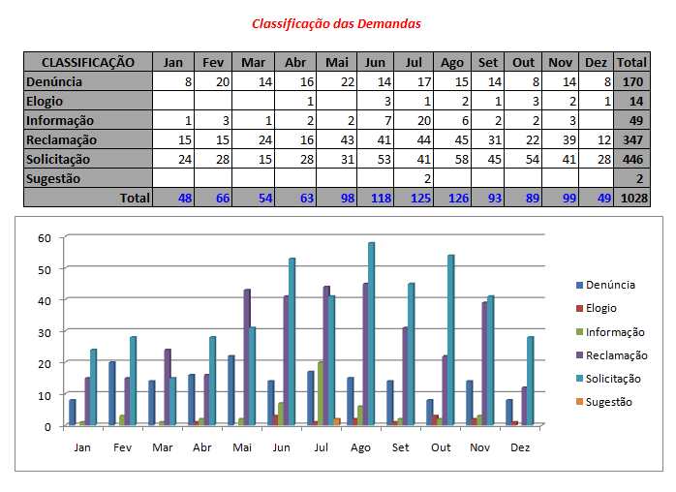
A partir do momento que a demanda é registrada na Ouvidoria ocorre um processo de tratamento e tipificação e posteriormente, é dado o seu devido encaminhamento. As demandas são classificadas conforme o seu teor, assim como demonstrado na tabela acima.
Observa-se, que durante o ano de 2016, as manifestações recebidas, referem-se em sua maioria à solicitações, totalizando 446, seguido da categoria reclamação com 347 registros, sendo que a categoria denúncia ocupa a terceira posição no ranque com 170 manifestações registradas. Observando os registros de manifestações na ouvidoria desde sua criação em 2007 a 2015 nota-se que todos os anos o maior número de registros eram referentes a reclamações, tendo a categoria solicitações em segunda posição, mas no ano de 2016 as solicitações superaram as reclamações, sendo que as denúncias continuaram com a terceira posição.
Destaca-se, que a categoria elogio no ano de 2016 aumentou bastante em relação ao ano anterior onde houve apenas 4 manifestações de elogios nesta ouvidoria, sendo que em 2016 houve 14 registros com esta classificação, sendo superado apenas pelo ano de 2014 com 16 manifestações com essa categorização; em se tratando de informação houve 49 registros e 2 registros de sugestões. É importante destacar, que a Ouvidoria trabalha também informando a população sobre as ações e serviços de saúde do Estado. Em 2008 iniciamos o registro de manifestações de informação, sendo que a partir de abril registramos a primeira demanda com esta classificação, tendo um aumento significativo nos anos posteriores, em 2011 houve 36 registros de informação e apenas em 2016 foi superado com 49 manifestações com essa classificação.
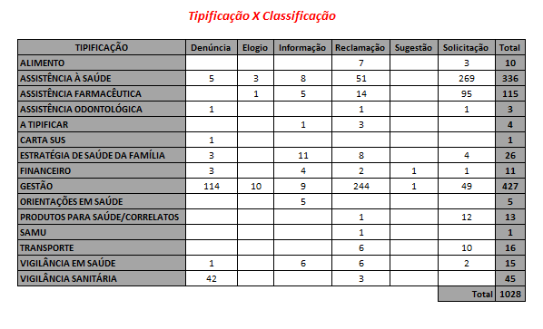
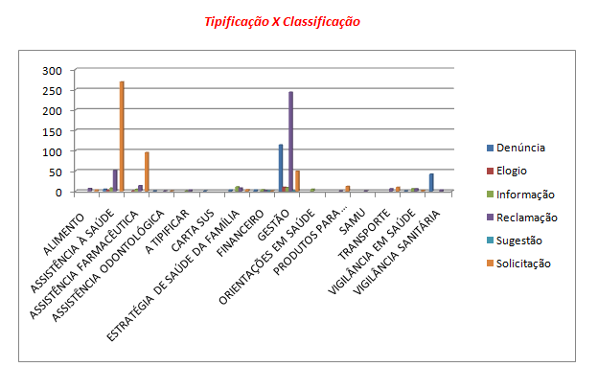

Como podemos observar os dados supracitados no que dedilha as classificações das manifestações com categorização por assunto, percebe-se que o assunto gestão mais uma vez lidera as manifestações da ouvidoria, haja vista que no decorrer do ano foram registradas 427 demandas referentes a gestão, sendo 244 reclamações e 114 denúncias e as demais deste item foram solicitações, informações, elogios e sugestões. O segundo assunto com maior número de registro foi assistência a saúde, totalizando 336 registros, sendo 269 solicitações e 51 reclamações, mas nesta categorização foram registradas também manifestações de denúncias, informações e elogios, cabe ressaltar que neste item engloba consultas, atendimentos e tratamentos. Podemos observar também que em 2016 aumentaram bastante os registros com a classificação assistência farmacêutica, totalizando 115 registros de demandas, sendo 95 solicitações e 14 reclamações, porém 5 pessoas pediram informações nesta categoria e 1 elogiou, as solicitação refere-se a pedido de agilidade da aquisição dos medicamentos visto que todos são de uso continuo e devido os preços elevados os pacientes não conseguem adquirir por meio próprio e quando deixam de tomar a medicação sua patologia é agravada.
Em se tratando de assunto mesmo demandado podemos elencar, SAMU, Carta SUS, Alimento, Assistência Odontológica , Orientações em Saúde, Financeiro, Produtos para a Saúde/Correlatos,Vigilância em Saúde e Transporte, sendo que SAMU e Carta SUS tiveram apenas uma demanda registrado durante o ano de 2016.

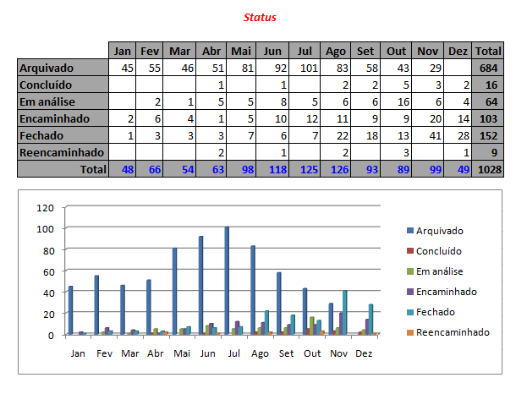
A apreciação deste relatório assoalha que o índice de demandas concluídas, fechadas e arquivadas em todos os meses, aumentou significativamente no ano de 2016. O alto número de demandas solucionadas nesta ouvidoria no ano de 2016 é fruto do esforço da equipe de técnicos da ouvidoria que devido ao compromisso ético com o usuário do SUS, realiza cobrança, assim como conversas com os gestores municipais e hospitalares quando à importância do retorno às manifestações encaminhadas. Cabe mencionar que Implantamos Ouvidorias nos hospitais regionais de Araguaína, Paraíso, Maternidade Dona Regina e hospital Geral de Palmas, ocasionando assim menos registros referentes a unidades a partir de setembro 2015, visto que o paciente tem a opção de procurar a ouvidoria local para fazer seu registro, dados comprovados através da análise do relatório de demandas registram na Ouvidoria local do Hospital Geral de Palmas, sendo que no local no decorrer do ano de 2016, registraram 466 manifestações, sendo 246 reclamações e 126 solicitações, 46 denúncias, 29 elogios, 17 sugestões e 2 pedidos de informação, obtendo uma resolutividade de 84,92% dos registros, e 111 demandas relacionadas ao HGP foram registradas na Ouvidoria da SES, totalizando 577 registros no sistema OuvidorSUS; no final do ano de 2016 implantamos ouvidoria nos hospitais regionais de Gurupi e Augustinópolis e Infantil de Palmas. Quanto às demandas em análise, encaminhadas e reencaminhadas estão em aberto, aguardando providências e/ou respostas das áreas para onde foram encaminhadas.

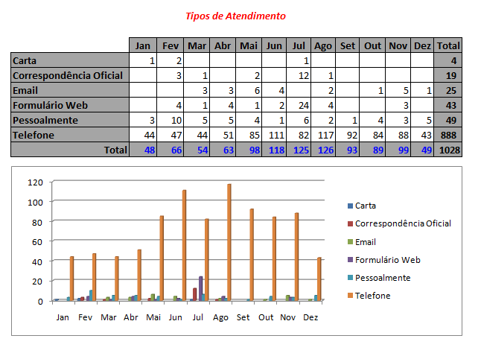
Analisando o gráfico acima, verifica-se que no ano de 2016 houve mudança na segunda forma de atendimento, nos anos anteriores a maioria as manifestações eram por email, mas neste período foi superado pelo atendimento presencial, fruto da ótima localização da ouvidoria que hoje se encontra localizada na sede da Secretaria de Estado da Saúde, mas apesar do aumento no atendimento presencial que superou todos os anos anteriores o carro chefe do atendimento continua sendo o telefone 0800 que lidera todos os meses o ranque dos registros, outro ponto positivo que cabe ressaltar sua influência no aumento dos registro foi a liberação das linhas que acoplam 0800 para receberem registros de ligações de celulares de paciente que até mesmo fora do estado em tratamento e necessitam da ouvidoria para mediar algum conflito em relação ao seu atendimento, totalizando o ano em 888 somente pelo telefone, durante esses 10 anos de ouvidoria o analisado superou os anos anteriores também no número de registros 1028 manifestações.
A terceira forma de atendimento mais utilizada foi via formulário WEB com 43 registros e com destaque para o mês de julho, sendo que durante o ano houve 25 registros através do email sesauouvidoria@gmail.com, a quarta forma de atendimento mais utilizada.
4. CONSIDERAÇÕES FINAIS
É notório através da análise dos dados mencionados no decorrer desde relatório que reflete as necessidades de saúde da população e, que na maioria das vezes, seu tempo de resolução influencia, diretamente, em sua saúde e qualidade de vida, porto a ouvidoria necessita de compromisso de cada gestão em relação às manifestações recebidas para que haja cerelidade no atendimento ao fato mencionado pelo cidadão ao manifestar-se na ouvidoria.
No período de janeiro a dezembro de 2016, foram realizados 1028 atendimentos provenientes de todo o Estado, através de telefone, presencial, e-mail, carta e OuvidorSUS.
Ressalta-se, que na classificação das demandas, o cidadão dificilmente procura o serviço de Ouvidoria para elogiar ou sugerir algo. Quanto à forma de recebimento das demandas, houve um aumento significativo dos registros por telefone, devido à divulgação da Ouvidoria através de cartazes nas unidades hospitalares e divulgação no site da SES. Durante o período, podemos notar também que aumentou os registros pessoalmente em relação há anos anteriores.
No que tange o status das demandas, percebe-se que houve uma melhora expressiva no índice de manifestações solucionadas, ou seja, as que se encontram com status concluídos, fechadas e arquivadas foram solucionadas com sucesso e contabilizam hoje 83% de casos resolvidos, pois a mesma é concluída, analisada e repassada resposta ao manifestante, posteriormente é fechada e o sistema arquiva automaticamente.
Enfim, a Ouvidoria da Saúde almeja com este relatório do ano de 2016, cumprir com uma de suas etapas de trabalho e fornecer subsídios ao gestor para que possa analisar os problemas da saúde do estado aos olhos do cidadão usuário do SUS. E ainda, favorecer o fortalecimento de uma efetiva gestão participativa, à medida que propiciará a integração entre os cidadãos, usuários do sistema de saúde e o gestor público.

